國立大里高中 101學年度 第二學期高三(社)第一次段考數學科試題 命題教師：蔡志強
班級： 三年 班 座號： 姓名： 共 2頁 p1.
(答案請寫在答案卷上)
1.在品管測試中﹐某種產品能通過測試的機率為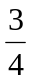﹐試問在測試4個產品後﹐正好有2個通過測試的機率為________。

2.有一棋子在數線的原點位置﹐並依下列規則移動﹕投一硬幣﹐若出現正面﹐則向正的方向移動2單位﹔若出現反面﹐則向負的方向移動1單位﹒今連續投擲硬幣8次﹐試問棋子落在坐標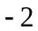的點之機率為________。

3.已知某種飛彈命中目標的機率每發為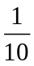﹐試問﹕
(1)今連續發射3發﹐均未命中的機率為何﹖_________。
(2)最少發射幾發飛彈﹐才能使至少命中一發之機率大於0.98﹖___________。
（註﹕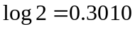﹐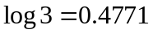）

4.棒球比賽中﹐某選手打出全壘打的機率為﹒今有5次出場打擊﹐假設每次打擊互不影響﹐試問﹕
(1)打出4次全壘打的機率=___________。
(2)打出全壘打的期望值__________。

5.若全校每位同學都投擲一枚均勻的硬幣36次﹐設X是每人擲出正面的次數﹐
試求(1) X的平均數=_________。
(2) X的標準差 = ________。

6.某次考試共有10題是非題﹐每題答對得1分﹐答錯倒扣1分﹐不作答得0分﹒設甲生確定會作答的有4題﹐其餘6題都不經考慮隨意猜答﹒如果甲生確定會的4題都答對﹐那麼甲生得分超過4分的機率為_________。

7.民調公司做總統大選支持度調查, 成功訪問了1100位合格選民, 其中有605位表示支持甲候選人.
(1)此次調查,甲候選人之支持比例為 ______________ 。
(2)計算95%的信賴區間為______________ 。

8. 某銀行於農曆春節發行即時樂彩券, 並宣稱中獎率為36%（發行100萬張, 計有36萬個獎項）.。
若想推論這個數據是否屬實, 在95%的信心水準及抽樣誤差正負4個百分點的條件下, 應隨機採樣多少張
樣本?____________ 。

9.某校有學生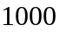位﹐某次數學段考成績呈常態分布,平均成績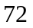分﹐標準差分﹒ 共 2頁 p2.
此次數學段考不及格（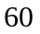分以下）的學生約有___________位﹖

10.人壽保險公司銷售一年期意外險給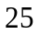歲的年輕人﹐保險額為一百萬元﹐保費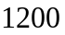元﹒依過去之統計資料顯示﹕歲年輕人可以活到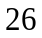歲的機率為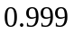﹐試問保險公司的期望利潤為_____________元﹖

11.某公司年終尾牙舉辦摸彩活動﹐參加員工每人得摸彩券一張﹐摸彩券編號為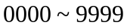﹒主持人抽出一組幸運號碼﹐與該號碼四位數字完全相同者可獲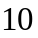萬元﹐末三位數字相同者可獲5萬元﹐末兩位數字相同者可獲1萬元﹐末位數字相同者可獲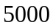元﹐每張摸彩券不可重複領獎,求每張摸彩券的期望獎金為_______________。

12.丟擲一粒公正骰子6次，以x表示出現偶數點的次數，試求x的
(1)期望值=___________。(2)標準差=___________。

13..箱中有三顆紅球與三顆白球﹒一摸彩遊戲是從箱中隨機同時抽出兩顆球﹒如果抽出的兩球顏色不同﹐則得獎金100元﹔
如果兩球顏色相同﹐則無獎金﹒請問此遊戲獎金的期望值為何﹖______________。

14.__________(多選題)已知一枚不公正硬幣出現正面的機率為 p﹐若重複丟擲此硬幣6次﹐下表為出現正面次數為k次的機率分配表﹐
若已知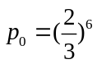﹐則下列敘述何者正確﹖ (1)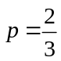 (2)p₁ < p₂ (3)p₂ = p₄ (4)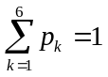 (5)至少出現4次正面的機率小於0.5。
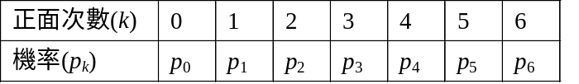

15.連續投擲一公正骰子5次﹐X表示出現點數為2的次數﹐求X的
(1)期望值為____________﹔(2)標準差為____________。

16.A袋中有100元5張﹐10元3張﹐1元4張﹐B袋中有10元鈔票10張﹐
自A袋中任取二張﹐其期望值為____________元。

17.袋中有1號球2個﹑2號球4個﹑…﹑25號球50個﹐今自袋中取一球﹐若取得n號球可得n元﹐則期望值為____________元。

18.隨機變數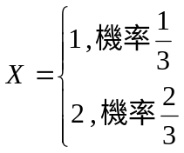 ,求(1)變數X的期望值 =_________,(2)變數X的標準差____________。
國立大里高中 101學年度 第二學期高三(社)第一次段考數學科答案卷 命題教師：蔡志強
班級： 三年 班 座號： 姓名：

1 | 2 | 3-1 | 3-2 | 4-1
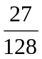 | 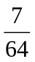 | 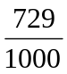 | 38 | 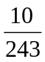
4-2 | 5-1 | 5-2 | 6 | 7-1
 | 18 | 3 | 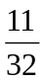 | 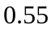
7-2 | 8 | 9 | 10 | 11
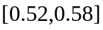 | 576 | 160 | 200 | 595元
12-1 | 12-2 | 13 | 14 | 15-1
3 | 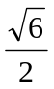 | 60 | 25 | 
15-2 | 16 | 17 | 18-1 | 18-2
 | 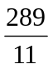 | 35 |  | 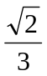
記分方式: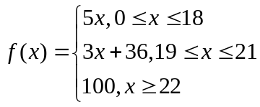 ,x 為答對格數

